**Оповещение**

**о проведении публичных слушаний**

**в городе Карасуке Карасукском районе Новосибирской области**

На публичные слушания выносятся вопросы о предоставлении разрешения на отклонение от предельных параметров разрешенного строительства, реконструкции объекта капитального строительства, предоставление разрешения на условно разрешенный вид использования земельного участка или объекта капитального строительства, внесение изменений в правила землепользования и застройки.

Информационные материалы по вышеуказанному вопросу рассматриваемого на публичных слушаниях представлены на экспозиции по адресу: г.Карасук, ул. Октябръская,39, кабинет № 7 (здание администрации Карасукского района Новосибирской области).

Экспозиция открыта: с 15.09.2023 по 13.10.2023.

Часы работы: с 08.00 до 17.00 (пятница с 08.00 до 16.00), на выставке проводятся консультации по теме публичных слушаний.

Дата проведения публичных слушаний: 13.10.2023 г. в 14.00 по адресу: г. Карасук, ул. Октябрьская, 39 (малый зал).

Проект, подлежащий рассмотрению на публичных слушаниях и информационные материалы к нему будут размещены на официальном сайте администрации Карасукского района Новосибирской области по адресу: <https://adm-karasuk.nso.ru/page/142>

В период проведения публичных слушаний участники публичных слушаний имеют право вносить от своего имени предложения и замечания по обсуждаемому проекту посредствам:

- записи в книге (журнале) учета посетителей и записи предложений и замечаний, которая ведется в период работы экспозиции;

- выступления на собрании участников публичных слушаний;

- подачи в ходе собрания участников публичных слушаний письменных предложений и замечаний;

- направления не позднее пяти дней до дня проведения публичных слушаний письменных предложений, замечаний в комиссию по адресу: г. Карасук, ул. Октябрьская, 39, кабинет № 7, адрес электронной почты: gricenko_oa@nso.ru, контактный телефон: 31-937.

Участниками публичных слушаний по Проекту являются граждане, постоянно проживающие в пределах территориальной зоны, в границах которой расположен земельный участок или объект капитального строительства, в отношении которого подготовлен данный проект, правообладатели находящихся в границах этой территориальной зоны земельных участков и (или) расположенных на них объектов капитального строительства, граждане, постоянно проживающие в границах земельных участков, прилегающих к земельному участку, в отношении которого подготовлен данный проект, правообладатели таких земельных участков или расположенных на них объектов капитального строительства, правообладатели помещений, являющихся частью объекта капитального строительства, в отношении которого подготовлен данный проект.

Участники публичных слушаний в целях идентификации представляют сведения о себе (фамилию, имя, отчество (при наличии), дату рождения, адрес места жительства (регистрации) - для физических лиц; наименование, основной государственный регистрационный номер, место нахождения и адрес - для юридических лиц) **с приложением документов, подтверждающих такие сведения**. Участники публичных слушаний, являющиеся правообладателями соответствующих земельных участков и (или) расположенных на них объектов капитального строительства и (или) помещений, являющихся частью указанных объектов капитального строительства, также представляют сведения соответственно о таких земельных участках, объектах капитального строительства, помещениях, являющихся частью указанных объектов капитального строительства, из Единого государственного реестра недвижимости и иные документы, устанавливающие или удостоверяющие их права на такие земельные участки, объекты капитального строительства, помещения, являющиеся частью указанных объектов капитального строительства.

**ПРОЕКТЫ ПОДЛЕЖАЩИЕ РАССМОТРЕНИЮ**

**НА ПУБЛИЧНЫХ СЛУШАНИЯХ**

1. На публичные слушания представляется проект решения о предоставлении разрешения на отклонение от предельных параметров разрешенного строительства, реконструкции объектов капитального строительства, по заявлению **Ишмухамет Сергея Ивановича**, в отношении земельного участка с кадастровым номером: 54:08:010112:522, расположенного по адресу: Новосибирская область, Карасукский район, город Карасук, улица Щорса, 125 Б – в части уменьшения минимального отступа с 3 м до 0 м по фасаду (со стороны участка по улице Щорса, 125).

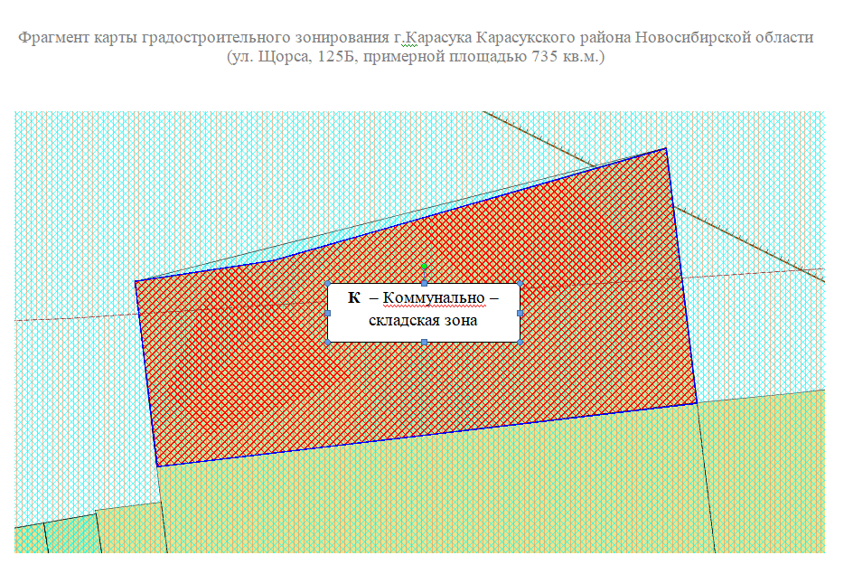

1. На публичные слушания представляется проект решения о предоставлении разрешения на отклонение от предельных параметров разрешенного строительства, реконструкции объектов капитального строительства, по заявлению **Ишмухамет Сергея Ивановича**, в отношении земельного участка с кадастровым номером: 54:08:010112:268, расположенного по адресу: Новосибирская область, Карасукский район, город Карасук, улица Щорса, 125, место 1 – в части уменьшения минимального отступа с 3 м до 0 м со всех сторон земельного участка.

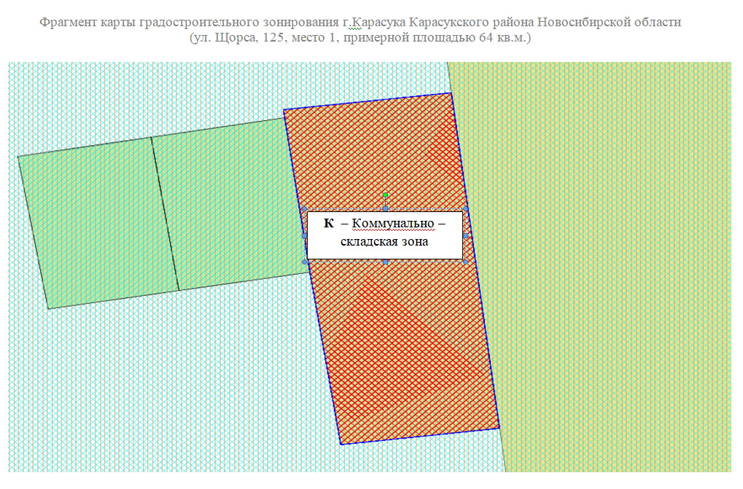

1. На публичные слушания представляется проект решения о предоставлении разрешения на отклонение от предельных параметров разрешенного строительства, реконструкции объектов капитального строительства, по заявлению **Березина Александра Васильевича**, в отношении земельного участка с кадастровым номером: 54:08:010210:47, расположенного по адресу: Новосибирская область, Карасукский район, город Карасук, улица Чайковского, 36 – в части уменьшения минимального отступа с 3 м до 0.5 м со стороны ул.Чайковского.

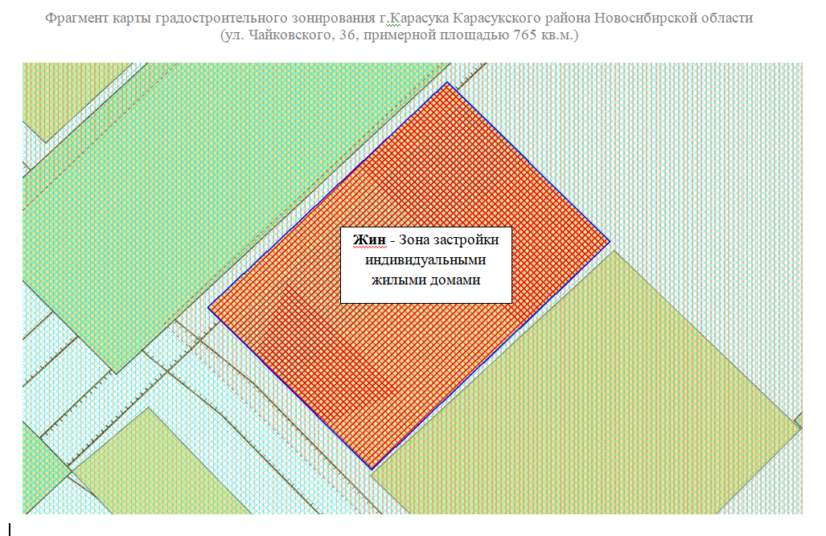

1. На публичные слушания представляется проект решения о предоставлении разрешения на отклонение от предельных параметров разрешенного строительства, реконструкции объектов капитального строительства, по заявлению **Бессильных Евгения Валерьевича**, в отношении земельного участка с кадастровым номером: 54:08:010235:9, расположенного по адресу: Новосибирская область, Карасукский район, город Карасук, улица Ленина, 21 – в части уменьшения минимального отступа с 3 м до 1,4 м с западной стороны, с 3 м до 2,2 м с южной стороны, с 3 м до 0,2 м с северной стороны. А так же в части увеличения процента застройки с 60% до 65%.

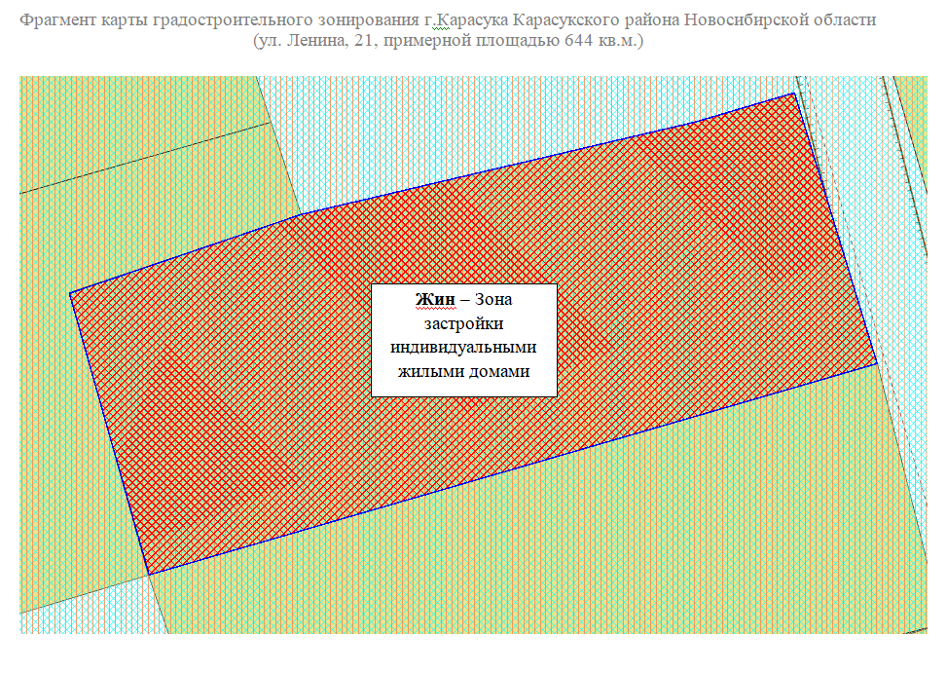

1. На публичные слушания представляется проект решения о предоставлении разрешения на условно разрешенный вид использования земельного участка или объекта капитального строительства, по заявлению управления имущества и земельных отношений Новосибирской области, в отношении земельного участка с кадастровым номером: 54:08:010115:103, расположенного по адресу: Новосибирская область, Карасукский район, г. Карасук, ул. Молочкова, 54 – условный разрешенный вид использования земельного участка «Обслуживание жилой застройки» (2.7).

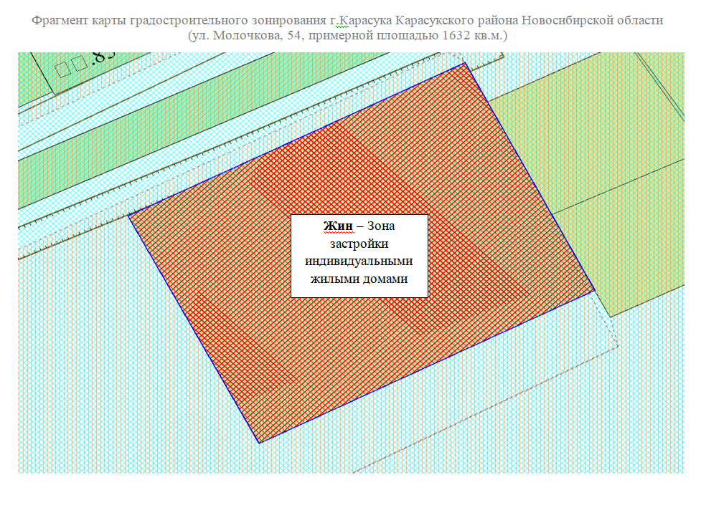

1. На публичные слушания представляется проект внесения изменений в правила землепользования и застройки городского поселения города Карасука Карасукского района Новосибирской области в территориальную зону «Зону транспортной инфраструктуры (Т)» добавить основной вид разрешенного использования «стоянка транспортных средств (4.9.2)».